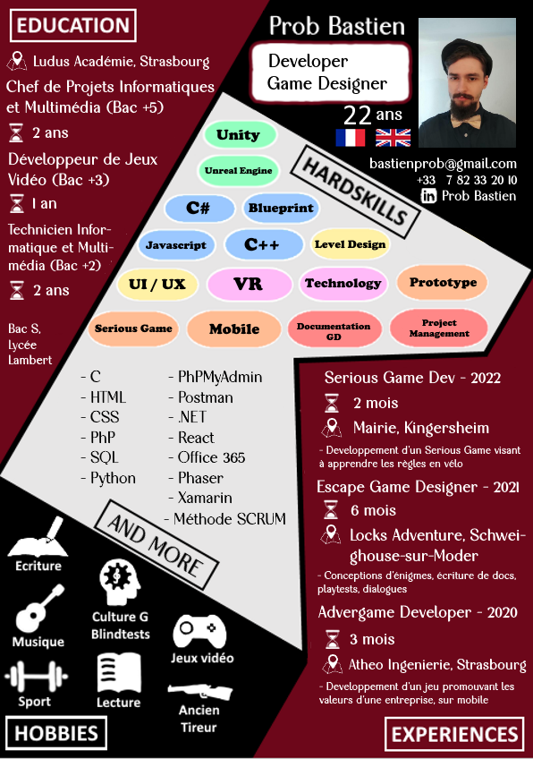

Ceci est écrit pour remplir la jauge des 500 caractères nécessaires pour envoyer le CV sur le site web, le vrai CV demeure l’œuvre d’art au-dessus. Ceci est écrit pour remplir la jauge des 500 caractères nécessaires pour envoyer le CV sur le site web, le vrai CV demeure l’œuvre d’art au-dessus. Ceci est écrit pour remplir la jauge des 500 caractères nécessaires pour envoyer le CV sur le site web, le vrai CV demeure l’œuvre d’art au-dessus. Ceci est écrit pour remplir la jauge des 500 caractères nécessaires pour envoyer le CV sur le site web, le vrai CV demeure l’œuvre d’art au-dessus. Ceci est écrit pour remplir la jauge des 500 caractères nécessaires pour envoyer le CV sur le site web, le vrai CV demeure l’œuvre d’art au-dessus. Ceci est écrit pour remplir la jauge des 500 caractères nécessaires pour envoyer le CV sur le site web, le vrai CV demeure l’œuvre d’art au-dessus.

Ceci est écrit pour remplir la jauge des 500 caractères nécessaires pour envoyer le CV sur le site web, le vrai CV demeure l’œuvre d’art au-dessus.

Ceci est écrit pour remplir la jauge des 500 caractères nécessaires pour envoyer le CV sur le site web, le vrai CV demeure l’œuvre d’art au-dessus.

Ceci est écrit pour remplir la jauge des 500 caractères nécessaires pour envoyer le CV sur le site web, le vrai CV demeure l’œuvre d’art au-dessus.

Ceci est écrit pour remplir la jauge des 500 caractères nécessaires pour envoyer le CV sur le site web, le vrai CV demeure l’œuvre d’art au-dessus.

Ceci est écrit pour remplir la jauge des 500 caractères nécessaires pour envoyer le CV sur le site web, le vrai CV demeure l’œuvre d’art au-dessus.

Ceci est écrit pour remplir la jauge des 500 caractères nécessaires pour envoyer le CV sur le site web, le vrai CV demeure l’œuvre d’art au-dessus.

Ceci est écrit pour remplir la jauge des 500 caractères nécessaires pour envoyer le CV sur le site web, le vrai CV demeure l’œuvre d’art au-dessus.

Ceci est écrit pour remplir la jauge des 500 caractères nécessaires pour envoyer le CV sur le site web, le vrai CV demeure l’œuvre d’art au-dessus.

Ceci est écrit pour remplir la jauge des 500 caractères nécessaires pour envoyer le CV sur le site web, le vrai CV demeure l’œuvre d’art au-dessus.

Ceci est écrit pour remplir la jauge des 500 caractères nécessaires pour envoyer le CV sur le site web, le vrai CV demeure l’œuvre d’art au-dessus.

Ceci est écrit pour remplir la jauge des 500 caractères nécessaires pour envoyer le CV sur le site web, le vrai CV demeure l’œuvre d’art au-dessus.

Ceci est écrit pour remplir la jauge des 500 caractères nécessaires pour envoyer le CV sur le site web, le vrai CV demeure l’œuvre d’art au-dessus.

Ceci est écrit pour remplir la jauge des 500 caractères nécessaires pour envoyer le CV sur le site web, le vrai CV demeure l’œuvre d’art au-dessus.

Ceci est écrit pour remplir la jauge des 500 caractères nécessaires pour envoyer le CV sur le site web, le vrai CV demeure l’œuvre d’art au-dessus.